Установка компилятора на Windows

Установим компилятор **MinGW64** на **Windows 64bit**.

Компилятор здесь: [http://winlibs.com](http://winlibs.com/), скачайте архив **GCC 10.2.0 + LLVM/Clang/LLD/LLDB 11.0.0 + MinGW-w64 8.0.0 - release 3**   **(LATEST) для Win64**:

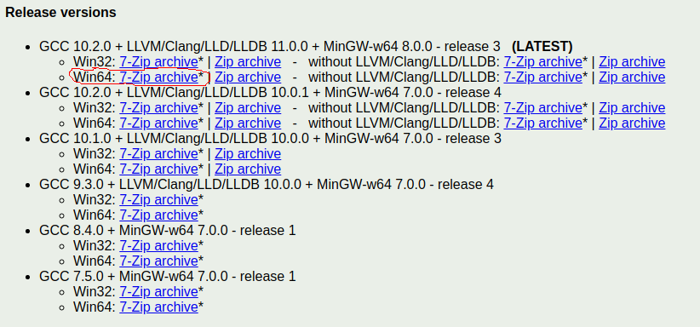

Версия 8.0.0 самая свежая на данный момент, распакуйте скачанный архив. После того, как распаковка будет завершена, проверим, что компилятор работает.

Из командной строки Windows зайдём в **<путь распаковки mingw64>\mingw64\bin** и выполним команду **g++ --version**:

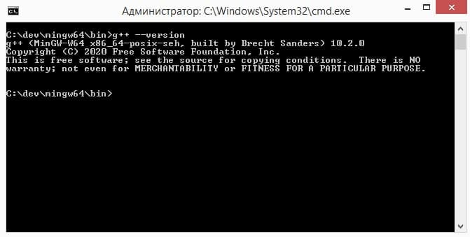

Мы увидим версию компилятора, как показано выше - а значит, теперь он у нас есть!

Осталось прописать путь до него в переменной среды **Path (Панель Управленияgtht -> Учётные записи пользователей -> Изменение переменных среды)**:

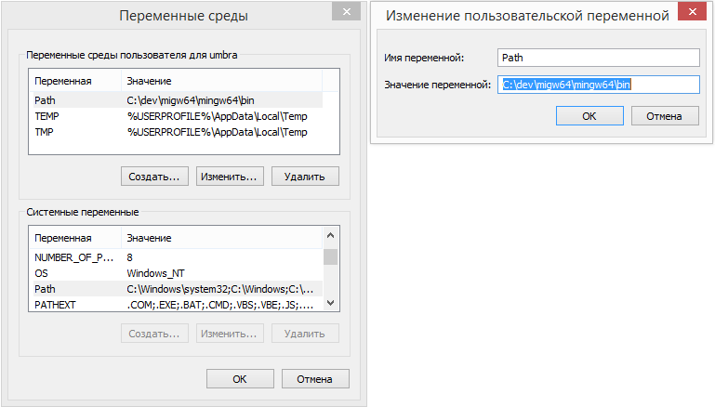

Путь нужно указать до директории **bin** в переменной **Path** для **вашего пользователя**.